Introduzione
L'obiettivo di questo esercizio è riprodurre e comprendere lo stile linguistico di un personaggio famoso partendo esclusivamente dai suoi tweet. Per fare ciò vengono utilizzati i modelli N-gram, ovvero modelli statistici che calcolano la probabilità che una parola ne segua un'altra dato un insieme di testi di addestramento (training set). L'intuizione di fondo è che ogni persona tende a usare certe parole e certe costruzioni in modo ricorrente, e che queste abitudini linguistiche possano essere catturate e riprodotte statisticamente.
Per raggiungere questo obiettivo si è proceduto in più fasi: innanzitutto è stata effettuata una ricerca di dataset adeguati, contenenti un numero sufficientemente elevato di tweet da garantire modelli statisticamente significativi. Successivamente i dati sono stati sottoposti a una fase di preprocessing, con l'obiettivo di pulire il testo. Infine sono stati costruiti i modelli a bigrammi e trigrammi, con i quali sono stati generati tweet per ciascun personaggio.
La relazione è strutturata in cinque sezioni: descrizione del dataset utilizzato, implementazione dei modelli N-gram, presentazione di alcuni tweet generati, analisi linguistica dei risultati e considerazioni finali sui limiti dell'approccio

Dataset
La prima scelta da compiere è stata quella dei personaggi da analizzare. Le caratteristiche che hanno guidato la nostra scelta sono state le seguenti:
- Lingua inglese, in modo da avere un maggior numero di candidati disponibili e dataset più facilmente reperibili
- Personaggi pubblici con ampia influenza, così da poter verificare se le analisi stilistiche prodotte rispecchino effettivamente la comunicazione reale dei soggetti
- Grande utilizzo di Twitter, in modo da disporre di una quantità di dati sufficiente a costruire modelli statisticamente significativi
Sulla base di questi criteri la scelta è ricaduta su Donald Trump, presidente degli Stati Uniti, ed Elon Musk, imprenditore fondatore di SpaceX e Tesla. Entrambi soddisfano pienamente i requisiti individuati: sono figure pubbliche di primissimo piano, scrivono esclusivamente in inglese e hanno fatto di Twitter uno strumento centrale della loro comunicazione. Tra le alternative considerate figuravano Barack Obama e Papa Francesco, scartati principalmente per la minore disponibilità di dataset pubblici di grandi dimensioni.
Abbiamo trovato i dataset sulla piattaforma Kaggle, dove sono disponibili archivi pubblici con oltre 50.000 tweet per ciascun personaggio. Nel caso di Trump il dataset copre il periodo dal 2009 al 2020, mentre per Musk è disponibile un archivio che si estende dal 2010 al 2025.
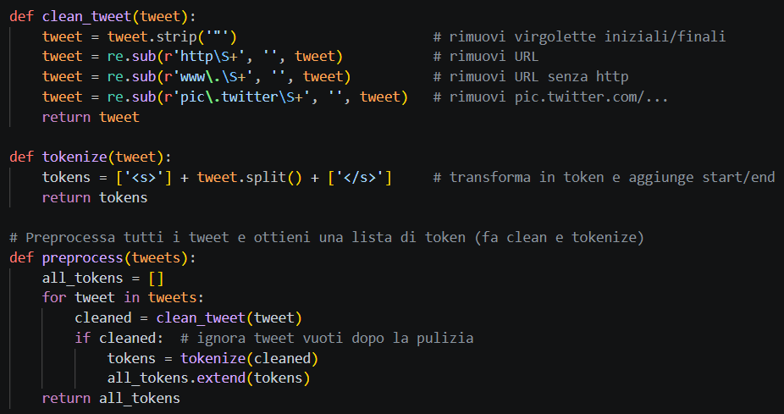
Una volta scaricati i dataset è stata effettuata una fase di preprocessing composta da pulizia e tokenizzazione. In una prima versione la pulizia era più aggressiva, rimuovendo menzioni, hashtag, punteggiatura e parole brevi. Questa scelta si è però rivelata controproducente: eliminando questi elementi si perdevano alcune delle caratteristiche stilistiche più distintive dei due personaggi, rendendo i tweet generati piatti e poco riconoscibili. Si è quindi optato per una pulizia più leggera, che rimuove esclusivamente le virgolette con cui le stringhe vengono salvate nel CSV e i link a pagine esterne e immagini, preservando invece menzioni, hashtag e punteggiatura originale. SI fa riferimento alla Figura 1.
Figura 1

Modelli N-grams
I modelli utilizzati sono N-grams, ovvero modelli statistici basati sulla stima della probabilità di una parola dato il contesto delle N-1 parole precedenti. Il principio di base è: maggiore è il numero di parole di cui si tiene traccia, maggiore sarà la complessità del modello e migliore sarà la capacità di catturare strutture linguistiche complesse. Questi modelli si basano sull’assunzione Markoviana, secondo la quale per predire la prossima parola non serve tutta la storia del testo, ma basta guardare le ultime N-1 parole. Questa semplificazione rende i modelli N-grams efficienti e facilmente addestrabili anche su gradi corpora.
All’interno di questo esercizio sono stati costruiti due tipi di modelli: il bigramma, che tiene traccia solo della parola immediatamente precedente, e il trigramma, che invece considera le due parole precedenti. Le probabilità vengono calcolate secondo le seguenti formule:
$$P\left(w_{2} | w_{1}\right)=\frac{count(w_{1},w_{2})}{count(w_{1})}$$
$$P\left(w_{3} | w_{1},w_{2} \right)=\frac{count(w_{1},w_{2},w_{3})}{count(w_{1},w_{2})}$$
I modelli sono stati costruiti a partire dai risultati del preprocessing dei csv, ovvero sui tweet puliti e tokenizzati. Prima del conteggio, a ciascun tweet sono stati aggiunti due token speciali: token di inizio (<s>) e token di fine ( </s>). Questi due token sono fondamentali in fase di generazione poiché permettono al modello di imparare con quali parole tendono a iniziare e finire i tweet. Successivamente è stato effettuato il conteggio delle frequenze e delle sequenze di parole (coppie per i bigrammi e triple per i trigrammi). Nella Figura 2 si può vedere il codice e nella Tabella 1 i risultati della fase di addestramento.
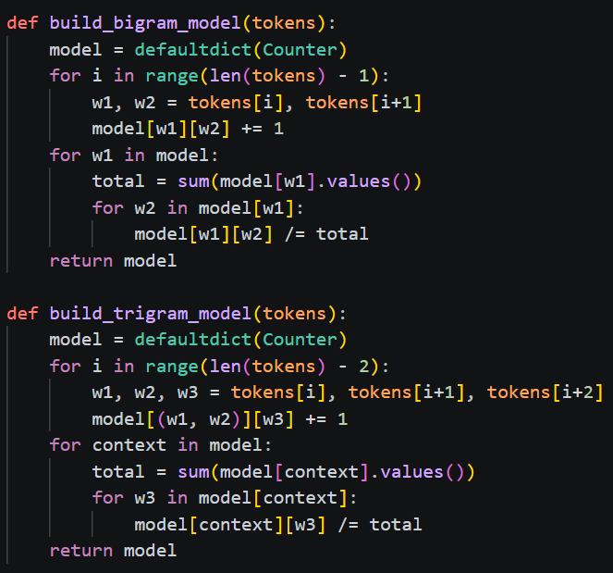

E’ interessante notare come Trump, pur avendo un numero minore di tweet, produca un maggior numero di token totali (quindi tende a scrivere tweet più lunghi di Musk) e disponga di un vocabolario quasi doppio rispetto a Musk (indicando una maggiore varietà lessicale).

Figura 2
 | Trump | Musk
Tweet caricati | 43352 | 55099
Token totali | 899357 | 616185
Vocabolario bigrammi | 41332 | 22377
Tabella 2
Nella fase di generazione il modello parte dal token <s> e genera ad ogni passo una parola in base alle probabilità apprese. La selezione non avviene in modo greedy, in quanto questo porterebbe a scegliere sempre la frase più probabile, ma si utilizza un campionamento stocastico che seleziona la parola successiva rispettando la distribuzione di probabilità (le parole più frequenti vengono scelte più spesso, ma non esclusivamente).
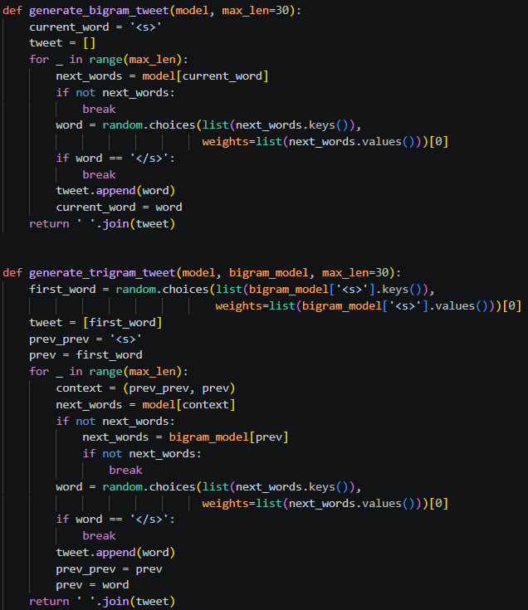
Nel caso del trigramma, se il contesto formato dalle ultime due parole non è mai stato osservato nella fase di training, si applica un meccanismo di fallback che ricade sul bigramma, usando solo l’ultima parola come contesto. Questo evita che la generazione si blocchi su sequenze rare e garantisce che venga sempre prodotto un output. Si è inoltre scelto di non applicare il Laplace smoothing in quanto il meccanismo di backoff gestisce già efficacemente i contesti non osservati, rendendo lo smoothing ridondante. Nella Figura 3 si può vedere il codice della fase di generazione.
Figura 3

Analisi stilistica
Per ciascuno dei quattro modelli costruiti sono stati generati un centinaio di tweet e da questi sono stati selezionati una decina di esempi per modello, scegliendo quelli più rappresentativi per tematiche e stile. L’obbiettivo è fare un’analisi volta a verificare quanto il modello sia riuscito a catturare le abitudini linguistiche, i temi ricorrenti e lo stile comunicativo di ciascun personaggio.

Tweet artificiali di Donald Trump
Bigrammi | Trigrammi
We are MAKING AMERICA GREAT AGAIN! # MidasTouch | Thank you for the people. MAKE AMERICA GREAT AGAIN!
@ WashingtonPost put out. Great Again (which we NEED @ realDonaldTrump PLEASE WIN ON MY VOTE." GREAT. | Crooked Hillary and Barack.
@ FoxBusiness int. destroying the FBI, Department has not to be saying that @ SenateMajLdr McConnell did a great to save this Administration is also kill again-and others are not | Why is Anthony Weiner is so close to the FBI was in the Republican Party = 95%, a record! Unbelievable spirit to MAKE OUR COUNTRY GREAT AGAIN! TRUMP 36%, a 20
While Obama Announcement: $5 million to dramatically raising taxes and continue to eat! | Can you believe it? The Obama Administrations Post election response was amazing!
Watch--yesterday Obama attacks on for Florida and Hope for Iowa's credibility. House 157 times, and total scam must do they're playing on 60 mins first annual golf course and lets | Obama’s policies will increase the razor thin margins in both instances. Updates will be interviewed on @ Varneyco @ FoxNews legal analyst & former Speaker of the world take our country
@ rpoole1954: @ AppSame @ VanityFair magazine, for Crooked Hillary Clinton or no longer a coincidence finale is about windfarms - broke the U.S., CNN @ periscopeco #MakeAmericaGreatAgain! I | Great meeting with Mark Sanford. I have just waited, the magazine would have been very inaccurate story on me. He is incompetent!
Check out of mighty USA to do with over the migrants coming up money on with the Mainstream Meadia has the case, and that I have great story after point. | My thoughts and prayers are with you and know the truth! He knows his shit!
@ GeraldoRivera @ RealJesus33: Hey Donald, why the illegal immigration. So true! | As a big and very long time. The answer--I don't have foreign policy & terrorism have been getting away with criticizing candidates.
PAY TO AVOID ISSUES ABOUT EVERYTHING! | We only want to protect your Military, Vets, Low Taxes. Nancy has my Complete and Total Endorsement!
Why do with his 2016 election, the WTO. It seems to meet with him no way and faster, and pride. AMERICAN PEOPLE! Many think the Campaign dating way to win, | Join me in Oklahoma tomorrow night! VT Police say first come, first serve. Arrive early!
Tabella 2
Per quanto riguarda i tweet generati dai modello di Trump, vengono mostrati dei temi comuni ricorrenti indipendentemente dal modello utilizzato. Le tematiche principali appartengono all’ambito politico e possono essere raggruppati in
- Riferimenti a figure politiche: compaiono frequentemente nomi come Barack Obama, Hillary Clinton, Kim Jong-un e molti altri, sempre inseriti in un contesto di critica o confronto.
- Politica internazionale: ricorrono riferimenti a Russia, Cina, Iran e altri, spesso in relazione a accordi commerciali, sanzioni o rapporti diplomatici.
- Istituzioni e media: frequenti attacchi a enti di comunicazione come Fox News e CNN, e riferimenti governative come l’FBI e il Dipartimento di Giustizia.
- Idee politiche: emergono chiaramente i temi centrali delle idee del governo Trump, come il sostegno ai veterani, la riduzione delle tasse, il rafforzamento dell’esercito e la lotta all’immigrazione.
- Propaganda e slogan: numerosi tweet ricordando eventi e comizi a cui Trump parteciperà e slogan politici come MAGA.
Dal punto di vista stilistico possiamo osservare alcune caratteristiche costanti tra i due modelli. I tweet generati presentano una lunghezza media lunga, assenza totale di emoji e presentano frequenti tag e menzioni ad altri utenti. Il tono è assertivo e passivo-aggressivo, con accuse diverse ad avversari politici e giudizi sull’incompetenza altrui (come si vede chiaramente in tweet come “He is incompetent!” O “Crooked Hillary and Obama”). Un elemento stilistico caratteristico è l’uso di maiuscole e punti esclamativi come strumento di enfasi retorica. Alcuni esempi possono essere visti in tweet come “PAY TO AVOID ISSUES ABOUT EVERYTHING!" o "MAKE AMERICA GREAT AGAIN!”.
Confrontando i due modelli, possiamo notare come la qualità e la coerenza delle frasi migliori sensibilmente passando da bigrammi a trigrammi. Tuttavia alcuni elementi iconici del suo stile emergono già dai bigrammi, a dimostrazione del fatto che questi pattern siano così frequenti nel corpus da essere facilmente catturabili.

Tweet artificiali di Elon Musk
Tabella 3
Bigrammi | Trigrammi
@BillMelugin_ This is big, real fight for my companies, excluding other hunger inhibitors available on Mars rover looking good idea. What’s the nature of Falcon Heavy, which makes the J | @ThePrashanthCB @viniciuscfp82 Mars plans are still doing work. Probably live-streaming in around 1am CT.
@flcnhvy @NASASpaceflight @SpaceX Turbines on the long, but if so. I hope we’re talking. Also, didn’t have huge fans | @cb_doge “Say hello to my phone and computer just by asking Grok to create fuel-air explosion risk in a wide range of missiles or drop bombs. A reusable drone can do
@stclairashley Yeah! Also, vote for Mars will talk | Censorship is a major priority to stabilize Spaces for large cities worldwide is that Bessent is a little melty tbh :)
Falcon landing this year, cost of thrust is MonkEBizznizz 😂 | @DavidSacks Our algorithm tries to show the “mind” of the hardest problems. Externally mounted legs require shielding, which adds mass. Shock absorbers add mass. That said, it simply felt like the
Tesla shares! | @Cernovich Sam Harris who think voter ID is still losing 🤣🤣
@ gdb @tegmark Nuclear is clearly have a slight boost stage as effective is always been taken occasionally and will be peace. Especially in the way. | @farzyness I just hope it works 98% of scientists said smoking caused cancer, tobacco industry about lung cancer for decades with no sons? How many times do they earn a profit?
Thank you, douchebag | @FOXSports Epic dog
@MemesOfMars 🤣 | æsthetics matter there should be in Genshin Impact 🤣
@Teslaconomics Will get a buddy 🪦 | @WholeMarsBlog Some easy money to restore public trust in the limit
RT @AGPamBondi: BREAKING: Elon provides service to stop racism, not brainwashed!! | @TariqMK_ There were no homicides reported in cities when vast parking lots to find a date!
I tweet generati dai modello di Elon Musk mostrano temi ben definiti, appartenenti principalmente all’ambiti spaziale e tecnologico, anche in questo caso indipendentemente dal modello utilizzato. In particolare si possono raggruppare i seguenti punti:
- SpaceX e programma spaziale: essendo Musk il fondatore e proprietario di SpaceX, non stupisce la frequenza di riferimenti a Marte, razzi e missioni spaziali, con numerosi tag rivolti a SpaceX e alla Nasa. Termini come “Straship” e “Raptor” emergono all’interno delle frasi riflettendo il lessico ingegneristico di Musk.
- Tesla: sono presenti frequenti riferimenti all’azienda automobilistica di Musk, nei quali si menzionano varie caratteristiche e aggiornamenti dei veicoli.
- Intelligenza artificiale e tecnologia: avendo finanziato lo sviluppo di una AI (Grok), algoritmi e sistemi informatici, compaiono ovviamente vari tweet a riguardo.
Dal punto di vista stilistico si possono osservare varie caratteristiche diverse da Trump. I tweet generati sono di lunghezza generalmente corta, talvolta solamente emoji, e presente un ampio utilizzo di tag e menzioni ad altri utenti, indice di forte comunicazione di Musk con la comunity. Il tono è ironico e colloquiale, con battute e un leggero black humor (come si vede chiaramente in tweet come “Thank you, douchebag” O “There were no homicides reported in cities when vast parking lots to find a date!”). Lo stile diventa però più serio e tecnico quando emergono temi legati a Tesla, Grok o SpaceX. Le emoji più utilizzate da Musk sono principalmente 🤣, 🔥, 💯, queste vengono utilizzate come risposta a commenti o posti di altri utenti.
Confrontando i due modelli, possiamo notare anche in questo caso come la qualità e la coerenza delle frasi migliori sensibilmente passando da bigrammi a trigrammi. Con i bigrammi predominano risposte brevissime e frammenti di testo, mentre i trigrammi producono frasi più articolate e tematicamente coerenti, pur mantenendo il caratteristico stile laconico e diretto di Musk.

Limiti e conclusioni

Limiti
Nonostante i risultati ottenuti siano ottimi dal punto di vista stilistico e tematico, possiamo individuare alcuni limiti riguardanti questa tecnologia:
- Incoerenza grammaticale e semantica: ovviamente non disponendo di alcuna conoscenza della grammatica inglese, i modelli generano frasi basandosi puramente sulla probabilità. Il risultato è che le frasi prodotte sono spesso grammaticalmente scorrette o semanticamente prive di senso. Questo problema è particolare evidente nei bigrammi, dove il contesto minimo di una parola porta a una frammentarietà delle frasi.
- Contesto limitato: come richiesto dall’esercizio, sono stati utilizzati bigrammi e trigrammi, ma questo porta a frasi molto disconnesse e frammentate. L’utilizzo di n-grams con n più elevato permetterebbe di ottenere frasi più coerenti, a scapito però di una maggiore sparsità del modello.

Conclusioni
Nonostante i limiti descritti, possiamo affermare che i modelli basati sugli n-grams sono uno strumento efficace per catturare e riprodurre lo stile linguistico di un personaggio a partire dai suoi testi. Anche il tipo di modello più semplice (il bigramma) è adeguato e permette di identificare chiaramente le tematiche principali, il vocabolario caratteristico e lo stile linguistico. Con i trigrammi la qualità delle frasi migliora sensibilmente, diminuendo gli errori grammaticali e migliorando il senso della frase.
Dalle analisi svolte sui tweet artificiali è stato possibile ricavare informazioni importanti su entrambi i personaggi. Donald Trump risulta essere una persona aggressiva, con idee politiche radicali, un linguaggio politico diretto e ripetitivo basato su slogan, attacchi agli avversari e uso enfatico di maiuscole e punti esclamativi. Elon Musk si presenta come una persona ironica e colloquiale, con un lessico tecnico e specialistico provocatorio nelle interazioni con la community.
In definitiva gli n-grams risultano essere una tecnologia semplice ma efficace per l’analisi e la modellazione del linguaggio, pur non essendo sufficienti per la generazione di testo grammaticalmente e semanticamente corretto.

